**Инструкция по выполнению домашнего задания**

1. Сделайте копию Шаблона для домашнего задания себе на Google Диск.
2. В названии файла введите корректное название лекции и вашу фамилию и имя.
3. Зайдите в «Настройки доступа» и выберите доступ «Просматривать могут все в Интернете, у кого есть эта ссылка».
4. Скопируйте текст задания в свой документ.
5. Выполните домашнее задание.
6. Для проверки домашнего задания преподавателем отправьте ссылку на ваш документ в личном кабинете.
7. Все вопросы задавайте в разделе «Вопросы по заданию» у вас в личном кабинете или в комментариях к вашему решению при сдаче домашнего задания.

# **Задание 1**

1. Запустите текстовый редактор nano
2. Откройте ещё одно окно терминала
3. С помощью команды ps определите PID запущенного процесса
4. Выполните команду kill PID

Что произошло в терминале с nano?

# **Решение 1**

PID - 2173



команда kill PID, прерывает работу процесса с указанным ИД

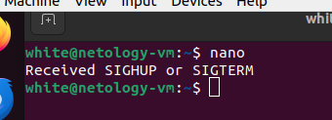

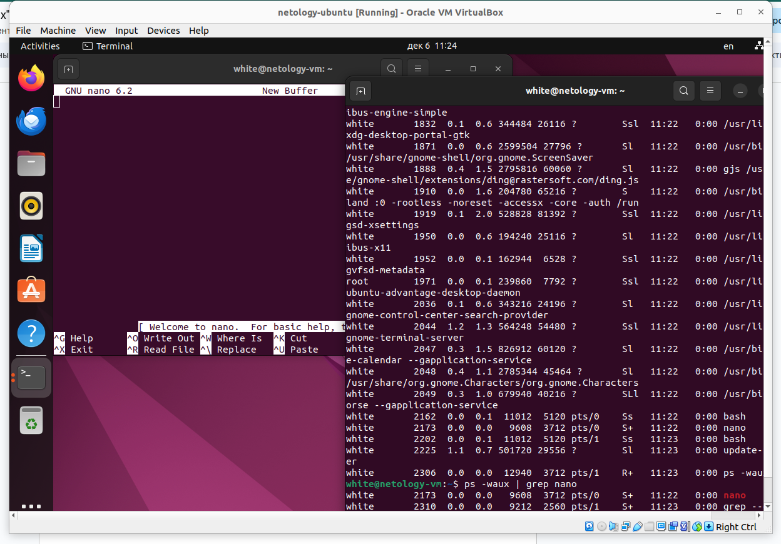

# **Задание 2**

1. Установите утилиту htop
2. С помощью htop ответьте на вопросы:
   * Какие процессы занимают больше всего памяти?
   * Какие процессы занимают больше всего процессорного времени?

*Приведите ответ в виде снимков экрана*

# **Решение 2**

Память - gnome-shell

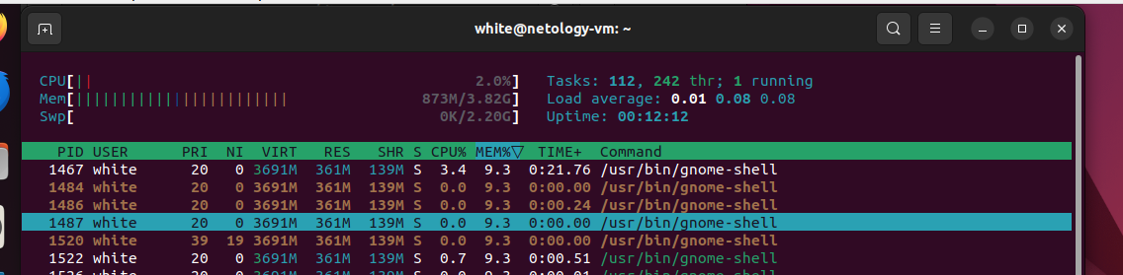

CPU - gnome-shell + htop

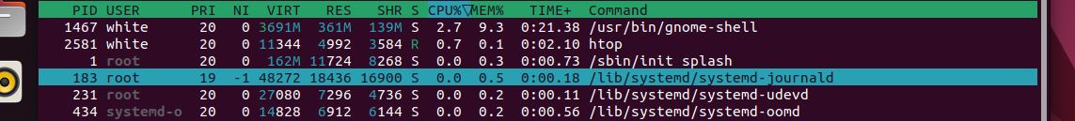

# **Задание 3**

1. Добавьте в виртуальную машину два дополнительных сетевых адаптера с внутренней (internal) сетью
2. Настройте на первом из них адрес 10.1.0.1 маску подсети 255.0.0.0
3. Настройте на втором из них адрес 10.2.0.1 маску подсети 255.0.0.0
4. На обоих интерфейсах настройте адрес dns-сервера как 8.8.8.8 и шлюз по умолчанию 10.1.1.1
5. Выполните команду ip addr

*Приведите ответ в виде снимка экрана с выполненной командой ip addr*

# **Решение 3**

